ГБОУ лицей №384
Кировского района Санкт-Петербурга
учитель биологии
Виноградова Елена Анатольевна
Технологическая карта урока «Строение и многообразие бактерий»
Название предмета: биология
Класс: 5
Тема урока: Строение и многообразие бактерий
Цели урока: - обучающиеся приобретают знания о строении и
- обучающиеся приобретают знания о жизнедеятельности бактерий: размножении, спорообразовании
- обучающиеся формируют представление о многообразии и распространении бактерий
Тип урока: урок "открытия нового знания"
Наглядность: проектор, раздаточные материалы
Формы работы на уроке: индивидуальная, парная
Используемые приемы технологий: развития критического мышления
ЭОР:
http://files.school-collection.edu.ru/dlrstore/092a195d-8169-4862-88cf-44b8fada21b0/%5BBI6RA_14-01%5D_%5BAN_02%5D.swf, учебный фильм «Бактерии»
№ | Этапы урока | Виды деятельности |  | Учебные задания | Предметные  результаты | Личностные  результаты | Метапредметные результаты
 |  | учителя | учащихся |  |  |  | Регулятивные УУД | Познавательные УУД | Коммуникативные УУД
1 | Мотивация учебной деятельности | Создает проблемную ситуацию  Объясняет алгоритм работы в паре с использованием приема «Бортовой журнал» | Формулируют тему и определяют задачи урока Задают вопросы, на которые хотели бы получить ответ | Проблемный вопрос в рабоче листе: о каких организмах идет речь в тексте? Что бы вы хотели узнать о них? |  |  | Умение развивать мотивы и интересы своей познавательной деятельности
2 | Организация учебной деятельности | Активизирует деятельность, мотивацию к дальнейшей работе Вызывает у учащихся уже имеющиеся знания по изучаемому вопросу  Поддерживает активность в продвижении от «старого» знания к «новому»  Возвращает учащихся к первоначальным записям | Вспоминают, что известно по изучаемому вопросу  Получают новую информацию  Систематизируют полученную информацию | "Бортовой журнал"  Задание 1 в рабочем листе | Узнают о строении бактериальной клетки |  | Умение осуществлять контроль своей деятельности в процессе достижения  результата | Умение преобразовывать текст, «переводя» его в другую модальность | Умение осознанно использовать речевые средства в  соответствии с задачей коммуникации Умение работать индивидуально и в паре Умение организовывать учебное сотрудничество и  совместную деятельность
 |  | Вызывает у учащихся уже имеющиеся знания по изучаемому вопросу  Поддерживает активность в продвижении от «старого» знания к «новому»  Возвращает учащихся к первоначальным записям | Работают в парах с текстом | Задание 2 в рабочем листе | обучающиеся формируют представление о многообразии и распространении бактерий |  |  | Умение находить в тексте требуемую информацию | Умение осознанно использовать речевые средства в  соответствии с задачей коммуникации Умение работать индивидуально и в паре Умение организовывать учебное сотрудничество и  совместную деятельность
 |  |  |  | Задание 3 в рабочем листе | Обучающиеся приобретают знания о размножение бактерий |  |  | Умение строить логическое рассуждение,  объяснять явления, связи и отношения, выявляемые в ходе познавательной деятельности | Умение работать индивидуально и в паре  Умение формулировать, аргументировать и отстаивать  своё мнение.
 |  |  | Работают в парах с текстом ,смотрят фрагмент учебного фильма фильм о спорообразовании у бактерий | Задание 4 в рабочем листе | Обучающиеся приобретают знания о спорообразовании у бактерий |  |  | Умение подбирать слова, соподчиненные ключевому слову, определяющие его признаки и свойства | Умение работать индивидуально и в паре  Умение формулировать, аргументировать и отстаивать  своё мнение.
3 | Рефлексия | Проводит рефлексию | Работают в парах | Задание 5 | Осуществляют рефлексию | Готовность к саморазвитию и самообразованию на основе мотивации к обучению и познанию | Умение наблюдать и анализировать собственную учебную деятельность

Приложение
Рабочий лист
Эти организмы первыми появились на Земле 3.5 млрд лет назад . Их внешний вид не менялся миллионы лет . Это самые многочисленные существа на Земле ( 5 нониллионов, т.е. 5х 10 30) . Это самые выносливые существа( живут в кипящих гейзерах, во льдах Антарктиды, в нефтяных подземных озерах и даже в космосе, остаются жизнеспособными, получив дозу радиации, в 10 тыс. раз превышающую смертельную для человека.
Тема урока:____________________________________________________________________________
Цели урока:___________________________________________________________________________________________________________________________________________________________________________________________________________________________________________________________________________________________________________________________________________________________________
Задание 1
1)Прочитайте текст «Строение бактерий, форма бактерий» на стр 44 в §11 учебника
2) Рассмотрите рисунок 22 в учебнике .
3) Зарисуйте бактериальную клетку и подпишите её части
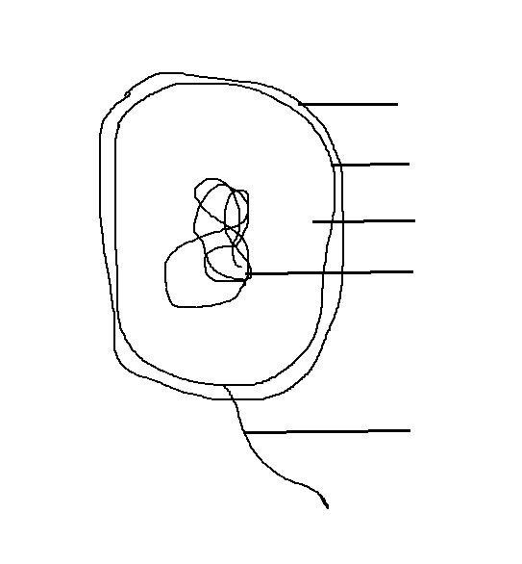

4) Используя рис. 23 учебника заполни в таблице графу «Рисунок»

Типы бактерий | кокки | Бациллы или палочки | Вибрионы | Спириллы
Характеристика | Имеют шарообразную форму | Вытянутые в длину бактерии | Дугообразно изогнутые бактерии | Бактерии с вытянутой извитой формой
Рисунок

Задание 2
Прочитайте в учебнике статью в §11 «Распространение бактерий» и заполните бортовой журнал
Задание 3
Академик В. И Вернадский подсчитал, что в благоприятных условиях потомство всего одной бактерии может заполнить все моря и океаны за 5 дней. Почему это возможно? и почему этого не происходит? Каким способом размножаются бактерии?
1) Посмотрите анимацию «Размножение бактерий»
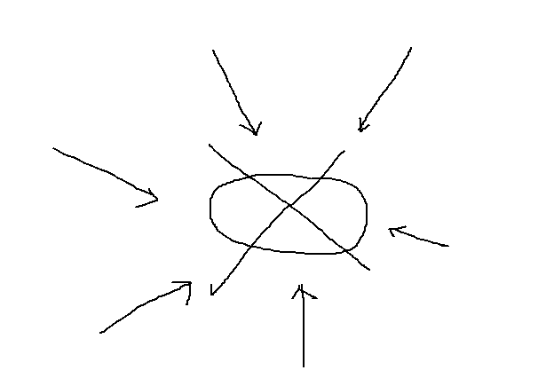
2) Начните составлять кластер «Причины гибели бактерий»

3) Прочитайте статью «Размножение бактерий» в §11 ,заполните до конца кластер
Задание 4
Ответьте на вопрос: что может произойти с бактерией в неблагоприятных условиях ?
Для этого посмотрите фрагмент учебного фильма, найдите информацию в статье «Распространение бактерий»
Запишите определение «Спора –это …»

Бортовой журнал
Что мне известно по данной теме ? (Предположения) | Что нового я узнал ? (Новая информация)
Строение и форма бактерий
Распространение бактерий
Размножение бактерий
Спорообразование
Задание 5
Закончите предложения :
1)Сегодня на уроке я ___________________________________________________________________________________________________
2)Самым интересным сегодня на урокебыло________________________________________________________________________________
3)Самым сложным для меня сегодня было__________________________________________________________________________________
4) Сегодня я научился____________________________________________________________________________________________________
5)Сегодняшний урок показал мне__________________________________________________________________________________________

